2022年度

剑阁县剑门关中学单位决算

(单位公开范本)
目录

公开时间：2023年10月12日

第一部分 单位概况
一、主要职责及重点工作
（一）单位职责
（二）2022年重点工作完成情况
二、机构设置
第二部分 2022年度单位决算情况说明
一、收入支出决算总体情况说明
二、收入决算情况说明
三、支出决算情况说明
四、财政拨款收入支出决算总体情况说明
五、一般公共预算财政拨款支出决算情况说明
六、一般公共预算财政拨款基本支出决算情况说明
七、财政拨款“三公”经费支出决算情况说明
八、政府性基金预算支出决算情况说明
九、国有资本经营预算支出决算情况说明
十、其他重要事项的情况说明
第三部分 名词解释
第四部分 附件
第五部分 附表
一、收入支出决算总表
二、收入决算表
三、支出决算表
四、财政拨款收入支出决算总表
五、财政拨款支出决算明细表
六、一般公共预算财政拨款支出决算表
七、一般公共预算财政拨款支出决算明细表
八、一般公共预算财政拨款基本支出决算明细表
九、一般公共预算财政拨款项目支出决算表
十、政府性基金预算财政拨款收入支出决算表
十一、国有资本经营预算财政拨款收入支出决算表
十二、国有资本经营预算财政拨款支出决算表
十三、财政拨款“三公”经费支出决算表
(注：请单位根据实际注明页码)

第一部分 单位概况

主要职责
四川省剑门关高级中学属财政预算一级单位，执行事业单位会计制度，宗旨和业务范围：实施高中和初中教育业务，促进基础教育发展。

机构设置
四川省剑门关高级中学独立编制机构数1个，独立核算机构数1个，全年编制机构数和独立核算机构数无变化。

第二部分 2022年度单位决算情况说明

- 收入支出决算总体情况说明
2022年度收、支总计6496.16万元。与2021年相比，收、支总计各减少224.96万元，减少3.59%。主要变动原因是事业收入增加，人员增加。
（图1：收、支决算总计变动情况图）（柱状图）
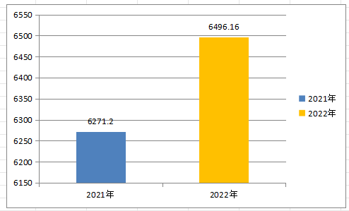

- 收入决算情况说明

2022年本年收入合计6496.16万元，其中：一般公共预算财政拨款收入6109.47万元，占94.04%；政府性基金预算财政拨款收入0万元，占0%；国有资本经营预算财政拨款收入0万元，占0%；上级补助收入0万元，占0%；事业收入386.39万元，占5.95%；经营收入0万元，占0%；附属单位上缴收入0万元，占0%；其他收入0.3万元，占0.01%。

（注：数据来源于财决01表，仅罗列本单位涉及的收入。）

（图2：收入决算结构图）（饼状图）
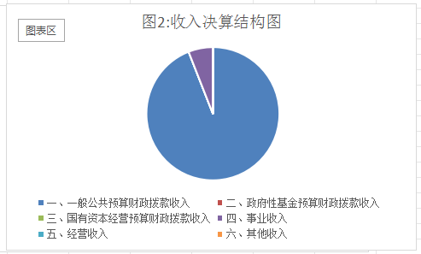

- 支出决算情况说明

2022年本年支出合计6496.19万元，其中：基本支出6151.16万元，占94.69%；项目支出345万元，占5.31%；上缴上级支出0万元，占0%；经营支出0万元，占0%；对附属单位补助支出0万元，占0%。

（注：数据来源于财决04表，仅罗列本单位涉及的支出。）

（图3：支出决算结构图）（饼状图）

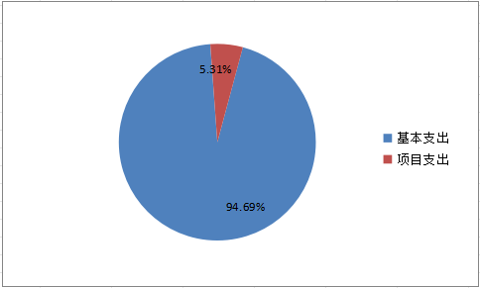

四、财政拨款收入支出决算总体情况说明
2022年财政拨款收、支总计6109.47万元。与2021年相比，财政拨款收、支总计各增加182.87万元，增长3.08%。主要变动原因是人员增加
（注：数据来源于财决01-1表）
（图4：财政拨款收、支决算总计变动情况）（柱状图）
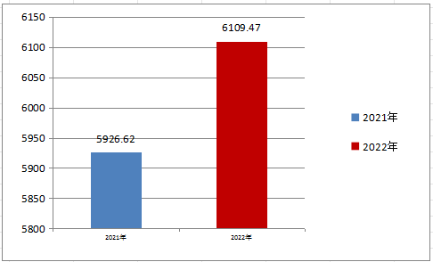

五、一般公共预算财政拨款支出决算情况说明

（一）一般公共预算财政拨款支出决算总体情况
2022年一般公共预算财政拨款支出6109.47万元，占本年支出合计的94.05%。与2021年相比，一般公共预算财政拨款支出增加182.87万元，增长3.08%。主要变动原因是人员增加。
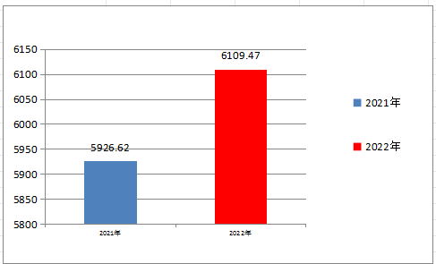
（图5：一般公共预算财政拨款支出决算变动情况）（柱状图）

（二）一般公共预算财政拨款支出决算结构情况
2022年一般公共预算财政拨款支出6109.47万元，主要用于以下方面:一般公共服务支出0万元，占0%；教育支出5097.64万元，占83.44%；科学技术支出0万元，占0%；文化旅游体育与传媒支出0万元，占0%；社会保障和就业支出426.59万元，占6.98%；卫生健康支出213.3万元，占3.49%；住房保障支出319.94万元，占5.24%；农林水支出52.00万元，占比0.85%。
（注：数据来源于财决01-1表，仅罗列本单位涉及的全部功能分类科目，至类级。）
（图6：一般公共预算财政拨款支出决算结构）（饼状图）
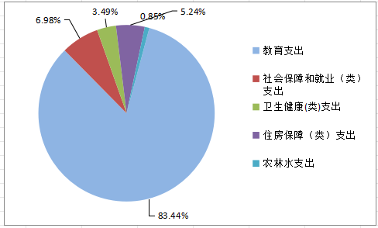

（三）一般公共预算财政拨款支出决算具体情况

2022年一般公共预算支出决算数为6109.47万元，完成预算100%。其中：

1.教育（类）普通教育（款）初中教育（项）: 支出决算为1766.51万元，完成预算100%，决算数等于预算数。
2.教育（类）普通教育（款）高中教育（项）:支出决算为3331.13万元，完成预算100%，决算数等于预算数。
3.社会保障和就业（类）行政事业单位养老支出（款）机关事业单位基本养老保险缴费支出（项）: 支出决算为426.59万元，完成预算100%，决算数等于预算数。
4.卫生健康（类）行政事业单位医疗（款）事业单位医疗（项）:支出决算为213.30万元，完成预算100%，决算数等于预算数
5.农林水支出（类）巩固脱贫衔接乡村振兴（款）社会发展（项）：支出决算为52.00万元，完成预算100%，决算数等于预算数。
（注：数据来源于财决01-1表和财决08表，仅罗列本单位涉及的全部功能分类科目，至项级。）

六、一般公共预算财政拨款基本支出决算情况说明
2022年一般公共预算财政拨款基本支出5764.47万元，其中：
人员经费5255.25万元，主要包括：基本工资、津贴补贴、奖金、伙食补助费、绩效工资、机关事业单位基本养老保险缴费、职业年金缴费、其他社会保障缴费、其他工资福利支出、生活补助、医疗费补助、住房公积金、其他对个人和家庭的补助支出等。
公用经费509.22万元，主要包括：办公费、印刷费、咨询费、手续费、水费、电费、邮电费、物业管理费、差旅费、维修（护）费、租赁费、会议费、培训费、公务接待费、劳务费、委托业务费、工会经费、福利费、其他交通费、税金及附加费用、其他商品和服务支出、办公设备购置、专用设备购置、信息网络及软件购置更新、其他资本性支出等。
（注：数据来源于财决07表和财决08-1表，仅罗列本单位实际支出涉及的经济分类科目。）

七、财政拨款“三公”经费支出决算情况说明

（一）“三公”经费财政拨款支出决算总体情况说明
2022年“三公”经费财政拨款支出决算为1.52万元，完成预算100%，与预算数持平。
（注：上述“预算”口径为全年预算数，包括一般公共预算和政府性基金预算财政拨款支出决算情况。）

（二）“三公”经费财政拨款支出决算具体情况说明
2022年“三公”经费财政拨款支出决算中，因公出国（境）费支出决算0万元，占0%；公务用车购置及运行维护费支出决算0万元，占0%；公务接待费支出决算1.52万元，占100%。具体情况如下：
（图7：“三公”经费财政拨款支出结构）（饼状图）
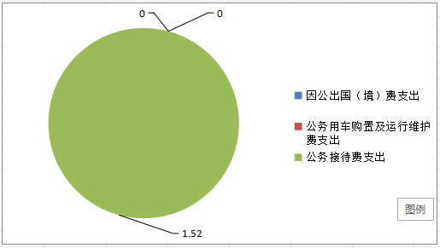

1.因公出国（境）经费支出0万元，完成预算0%。全年安排因公出国（境）团组0次，出国（境）0人。0
2.公务用车购置及运行维护费支出0万元,完成预算0%。
3.公务接待费支出1.52万元，完成预算100%。公务接待费支出决算比2021年待平
国内公务接待支出1.52万元，主要用于开展业务活动开支的交通费、住宿费、用餐费等。国内公务接待18批次，190人次（不包括陪同人员），共计支出1.52万元，具体内容包括：广安对口帮扶人员生活住宿接待35人次0.55万元，高考接送考生驾驶员住宿40人次0.48万元，邀请高校学生回母校宣讲生活、住宿接待25人次0.33万元。统一组织监考阅卷教师接待90人次0.16万元

八、政府性基金预算支出决算情况说明
2022年政府性基金预算财政拨款支出0万元。
- 国有资本经营预算支出决算情况说明
2022年国有资本经营预算财政拨款支出0万元。
- 其他重要事项的情况说明

（一）机关运行经费支出情况
2022年，四川省剑门关高级中学机关运行经费支出0万元，与2021年决算数持平。
（注：数据来源于财决附03表）

（二）政府采购支出情况
2022年，四川省剑门关高级中学政府采购支出总额**万元，其中：政府采购货物支出38.96万元、政府采购工程支出0万元、政府采购服务支出0万元。主要用于采购学生住宿双层铁床。授予中小企业合同金额0万元，占政府采购支出总额的0%，其中：授予小微企业合同金额0万元，占政府采购支出总额的0%。
（注：数据来源于财决附03表）

（三）国有资产占有使用情况
截至2022年12月31日，四川省剑门关高级中学共有车辆0辆，其中：主要领导干部用车0辆、机要通信用车0辆、应急保障用车0辆、其他用车0辆，其他用车主要是用于……。单价100万元以上专用设备0台（套）。
（注：数据来源于财决附03表，按单位决算报表填报数据罗列车辆情况。）

（四）预算绩效管理情况
根据预算绩效管理要求，本单位在2022年度预算编制阶段，组织对基层党组织活动经费、青少年校园足球及学校体育发展项目等23个项目开展了预算事前绩效评估，对23个项目编制了绩效目标，预算执行过程中，选取4个项目开展绩效监控，组织对4个项目开展绩效自评，绩效自评表详见第四部分附件。

- 名词解释

1.财政拨款收入：指单位从同级财政部门取得的财政预算资金。
2.事业收入：指事业单位开展专业业务活动及辅助活动取得的收入。如高中学费和住宿费。
3.经营收入：指事业单位在专业业务活动及其辅助活动之外开展非独立核算经营活动取得的收入。如…（二级预算单位经营收入情况）等。
4.其他收入：指单位取得的除上述收入以外的各项收入。主要是利息收入等。
5.使用非财政拨款结余：指事业单位使用以前年度积累的非财政拨款结余弥补当年收支差额的金额。
6.年初结转和结余：指以前年度尚未完成、结转到本年按有关规定继续使用的资金。
7.结余分配：指事业单位按照会计制度规定缴纳的所得税、提取的专用结余以及转入非财政拨款结余的金额等。
8.年末结转和结余：指单位按有关规定结转到下年或以后年度继续使用的资金。
9.教育（类）普通教育（款）初中教育（项）：指部门实施初中教育过程中的人员工资，运行保障等支出。 高中教育（项）：指部门实施高中教育过程中的人员工资，运行保障等支出。
10.社会保障和就业（类）行政事业单位养老支出（款）机关事业单位基本养老保险缴费支出（项）：指部门实施养老保险制度由单位缴纳的养老保险费的支出。
11.卫生健康（类）行政事业单位医疗（款）事业单位医疗（项）：指事业单位用于缴纳单位基本医疗保险支出。
12.农林水（类）巩固脱贫衔接乡村振兴（款）社会发展（项）：指用于农村欠发达地区中小学教育、文化、广播电视、卫生健康等方面的项目支出。。
13.住房保障（类）住房改革支出（款）住房公积金（项）：指按照《住房公积金管理条例》的规定，由单位及其在职职工缴存的长期住房储金。
14.基本支出：指为保障机构正常运转、完成日常工作任务而发生的人员支出和公用支出。
15.项目支出：指在基本支出之外为完成特定行政任务和事业发展目标所发生的支出。
16.经营支出：指事业单位在专业业务活动及其辅助活动之外开展非独立核算经营活动发生的支出。
17.“三公”经费：指单位用财政拨款安排的因公出国（境）费、公务用车购置及运行费和公务接待费。其中，因公出国（境）费反映单位公务出国（境）的国际旅费、国外城市间交通费、住宿费、伙食费、培训费、公杂费等支出；公务用车购置及运行费反映单位公务用车车辆购置支出（含车辆购置税）及租用费、燃料费、维修费、过路过桥费、保险费等支出；公务接待费反映单位按规定开支的各类公务接待（含外宾接待）支出。

（名词解释部分请根据各单位实际列支情况罗列，并根据本单位职责职能增减名词解释内容。

第四部分 附件

部门预算项目支出绩效自评表（2022年度）
项目名称 |  | 51082322Y000005351426-基层党组织活动经费
主管部门 |  | 剑阁县教育局部门 |  |  |  |  | 实施单位 | 四川省剑门关高级中学
项目基本情况 | 1.项目年度目标完成情况 | 项目年度目标 |  |  |  |  | 年度目标完成情况
 |  | 加强组织建设，做好党务工作 |  |  |  |  | 本年度中，我校党组织开展组织生活及民主生活会达12次，发展新党员2人，继组织增添新鲜血液，更多更好地为群众服务。
 | 2.项目实施内容及过程概述 | 我校党组织开展组织生活10次，学习党的政策，召开民主生活会达2次，进行组织内的批评和自我批评，发展新党员2人，继组织增添新鲜血液，更多更好地为群众服务。
预算执行情况（10分） | 年度预算数（万元） | 年初预算 | 调整后预算数 | 预算执行数 |  |  | 预算执行率 | 权重 | 得分 | 原因
 | 总额 | 1.00 | 1.00 | 1.00 |  |  | 100.00% | 10 | 10
 | 其中：财政资金 | 1.00 | 1.00 | 1.00 |  |  | 100.00% | / | /
 | 财政专户管理资金 | 0.00 | 0.00 | 0.00 |  |  | 0.00% | / | /
 | 单位资金 | 0.00 | 0.00 | 0.00 |  |  | 0.00% | / | /
 | 其他资金 |  |  |  |  |  |  | / | /
绩效指标（90分） | 一级指标 | 二级指标 | 三级指标 | 指标性质 | 指标值 | 度量单位 | 完成值 | 权重 | 得分 | 未完成原因分析
 | 产出指标 | 数量指标 | 开展组织生活次数 | ≥ | 10 | 次 |  | 40 | 40
 | 效益指标 | 可持续发展指标 | 加强党的组织建设，发展新党员 | ≥ | 2 | 人 |  | 15 | 15
 |  | 可持续影响指标 | 加强组织的凝聚力，更好的服务群众 | 定性 | 优良中低差 |  |  | 15 | 15
 | 满意度指标 | 服务对象满意度指标 | 上级组织满意度 | ＝ | 95 | % |  | 10 | 10
 |  |  | 职工满意度 | 定性 | 好坏 |  |  | 10 | 10
合计 |  |  |  |  |  |  |  | 100 | 100
评价结论 | 我校党组织开展组织生活及民主生活会达12次，发展新党员2人，继组织增添新鲜血液，更多更好地为群众服务。按时足额完成任选
存在问题 | 无
改进措施 | 无
项目负责人：岳剑东 |  |  |  |  | 财务负责人：徐兴明

部门预算项目支出绩效自评表（2022年度）
项目名称 |  | 51082322T000007030142-“校对校”结对
主管部门 |  | 剑阁县教育局部门 |  |  |  |  |  | 实施单位 | 四川省剑门关高级中学
项目基本情况 | 1.项目年度目标完成情况 | 项目年度目标 |  |  |  |  |  | 年度目标完成情况
 |  | 校级互访，中层交流，年级组、学科组、教师一对一帮肤，创新拔尖培养，全面提升教学质量 |  |  |  |  |  | 本年度的，我校派骨干老师28人次前往广安中学进行交流学习，接待广安中学七人次交流回访，为提高我校教学质量打基础。
 | 2.项目实施内容及过程概述 | 我校派骨干老师28人次前往广安中学进行交流、听课、座谈，接待广安中学七人次交流回访，对课堂教学、人才培训等方面进行指导，为提高我校教学质量打基础。
预算执行情况（10分） | 年度预算数（万元） | 年初预算 | 调整后预算数 | 预算执行数 |  |  |  | 预算执行率 | 权重 | 得分 | 原因
 | 总额 | 0.00 | 2.00 | 0.00 |  |  |  | 2 | 10 | 10
 | 其中：财政资金 | 0.00 | 2.00 | 0.00 |  |  |  | 2 | / | /
 | 财政专户管理资金 | 0.00 | 0.00 | 0.00 |  |  |  | 0.00% | / | /
 | 单位资金 | 0.00 | 0.00 | 0.00 |  |  |  | 0.00% | / | /
 | 其他资金 |  |  |  |  |  |  |  | / | /
绩效指标（90分） | 一级指标 | 二级指标 | 三级指标 | 指标性质 |  | 指标值 | 度量单位 | 完成值 | 权重 | 得分 | 未完成原因分析
 | 产出指标 | 数量指标 | 人才培养 | ≥ |  | 10 | 人次 | 28 | 10 | 10
 |  | 时效指标 | 完成时间 2022年12月31日 | 定性 |  | 优良中低差 |  | 优 | 30 | 30
 | 效益指标 | 社会效益指标 | 创新拔尖培优 | ≥ |  | 10 | 人次 | 15 | 30 | 30
 | 满意度指标 | 服务对象满意度指标 | 培训人员满意度 | ≥ |  | 95 | 人次 | 95% | 10 | 10
合计 |  |  |  |  |  |  |  |  | 100 | 100
评价结论 | 该项目实施过程中，进度适宜，效果明显，按时间节点完成
存在问题 | 资金支付进度略有滞后。
改进措施 | 加快资金支付进度。
项目负责人：岳剑东 |  |  |  |  | 财务负责人：徐兴明

部门预算项目支出绩效自评表（2022年度）
项目名称 |  | 51000021R000000019958-其他支出
主管部门 |  | 剑阁县教育局部门 |  |  |  |  | 实施单位 （盖章） | 四川省剑门关高级中学
项目基本情况 | 1.项目年度目标完成情况 | 项目年度目标 |  |  |  |  | 年度目标完成情况
 |  | 严格执行相关政策，保障工资及时发放、足额发放，预算编制科学合理，减少结余资金 |  |  |  |  | 本年度中我校按月足额及时支付遗属生活补助1.62万元，保障遗属人员基本生活保障，年末无结余。
 | 2.项目实施内容及过程概述 | 我校按月足额及时支付遗属生活补助0.135万元，全年支付1.62万元，保障遗属人员基本生活保障，年末无结余
预算执行情况（10分） | 年度预算数（万元） | 年初预算 | 调整后预算数 | 预算执行数 |  |  | 预算执行率 | 权重 | 得分 | 原因
 | 总额 | 1.62 | 1.62 | 1.62 |  |  | 100.00% | 10 | 10
 | 其中：财政资金 | 1.62 | 1.62 | 1.62 |  |  | 100.00% | / | /
 | 财政专户管理资金 | 0.00 | 0.00 | 0.00 |  |  | 0.00% | / | /
 | 单位资金 | 0.00 | 0.00 | 0.00 |  |  | 0.00% | / | /
 | 其他资金 |  |  |  |  |  |  | / | /
绩效指标（90分） | 一级指标 | 二级指标 | 三级指标 | 指标性质 | 指标值 | 度量单位 | 完成值 | 权重 | 得分 | 未完成原因分析
 | 产出指标 | 数量指标 | 科目调整次数 | ≤ | 10 | 次 | 12 | 22.5 | 22.5
 |  |  | 足额保障率 | ＝ | 100 | % | 100% | 22.5 | 22.5
 |  | 时效指标 | 按时发放率 | ＝ | 100 | % | 100% | 22.5 | 22.5
 | 效益指标 | 经济效益指标 | 结余率（计算方法为：结余数/预算数） | ≤ | 5 | % | 5% | 22.5 | 22.5
合计 |  |  |  |  |  |  |  | 100 | 100
评价结论 | 项目按时完成，无遗留问题
存在问题 | 项目按时完成，无遗留问题
改进措施 | 无
项目负责人：徐兴明 |  |  |  |  | 财务负责人：徐兴明

部门预算项目支出绩效自评表（2022年度）
项目名称 |  | 51082321R000000025238-目标绩效考核奖励
主管部门 |  | 剑阁县教育局部门 |  |  |  |  | 实施  单位 | 四川省剑门关高级中学
项目基本情况 | 1.项目年度目标完成情况 | 项目年度目标 |  |  |  |  | 年度目标完成情况
 |  | 严格执行相关政策，保障工资及时、足额发放或社保及时、足额缴纳，预算编制科学合理，减少结余资金。 |  |  |  |  | 本年度，我校按时足额发放教职工目标绩效奖励773.38万元，保障职工的基本工资福利。年末无结余。
 | 2.项目实施内容及过程概述 | 我校按月足额发放教职工目标绩效奖励64.49万元，全年发放773.88万元，保障职工的基本工资福利，年末无结余。
预算执行情况（10分） | 年度预算数（万元） | 年初预算 | 调整后预算数 | 预算执行数 |  |  | 预算执行率 | 权重 | 得分 | 原因
 | 总额 | 0.00 | 773.38 | 721.26 |  |  | 93.26% | 10 | 10
 | 其中：财政资金 | 0.00 | 773.38 | 721.26 |  |  | 93.26% | / | /
 | 财政专户管理资金 | 0.00 | 0.00 | 0.00 |  |  | 0.00% | / | /
 | 单位资金 | 0.00 | 0.00 | 0.00 |  |  | 0.00% | / | /
 | 其他资金 |  |  |  |  |  |  | / | /
绩效指标（90分） | 一级指标 | 二级指标 | 三级指标 | 指标性质 | 指标值 | 度量单位 | 完成值 | 权重 | 得分 | 未完成原因分析
 | 产出指标 | 数量指标 | 发放（缴纳）覆盖率 | ＝ | 100 | % | 100% | 60 | 60
 | 效益指标 | 社会效益指标 | 足额保障率（参保率） | ＝ | 100 | % | 100% | 30 | 30
合计 |  |  |  |  |  |  |  | 100 | 100
评价结论 | 我校按时足额发放教职工目标绩效奖励773.38万元，保障职工的基本工资福利，年末无结余。
存在问题 | 无
改进措施 | 无
项目负责人：徐兴明 |  |  |  |  | 财务负责人：徐兴明

第五部分 附表

一、收入支出决算总表

二、收入决算表

三、支出决算表

四、财政拨款收入支出决算总表

五、财政拨款支出决算明细表

六、一般公共预算财政拨款支出决算表

七、一般公共预算财政拨款支出决算明细表

八、一般公共预算财政拨款基本支出决算表

九、一般公共预算财政拨款项目支出决算表

十、政府性基金预算财政拨款收入支出决算表

十一、国有资本经营预算财政拨款收入支出决算表

十二、国有资本经营预算财政拨款支出决算表

十三、财政拨款“三公”经费支出决算表

